Họ và tên: Nguyễn Văn Nam
MSSV: 23644171
Link github: https://github.com/vannam25032005/ReactNative/tree/de83b6aae358907fbc4c4dcd05ce8a95ca580917/23644171_NguyenVanNam_Week08
TUẦN 7 — Đăng nhập & Chi tiết sách nâng cao
Bài tập 1: Màn hình Đăng nhập / Đăng ký
Dựng 2 form (chuyển qua lại bằng tab hoặc 2 screen riêng) gọi authService.login/register.
Yêu cầu kỹ thuật:
- Validate: email đúng định dạng, mật khẩu tối thiểu 6 ký tự, báo lỗi ngay dưới từng ô nhập.
- Đăng nhập thành công: lưu token + user vào store 'auth' và AsyncStorage, điều hướng về Home.
Giao diện đăng nhập:
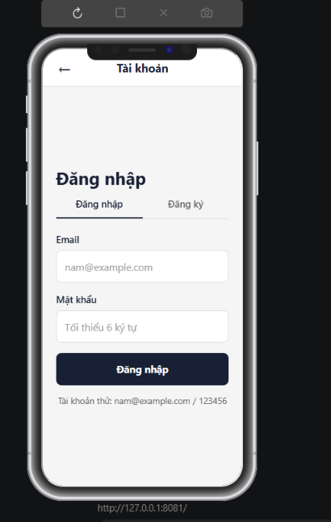
Giao diện đăng ký:
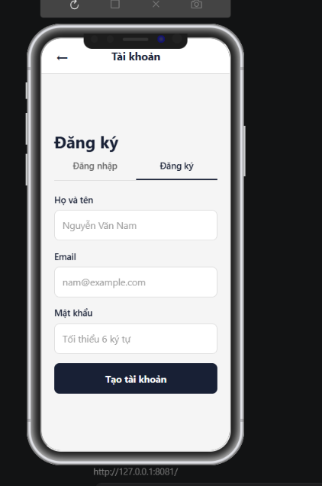
Ràng buộc dữ liệu:
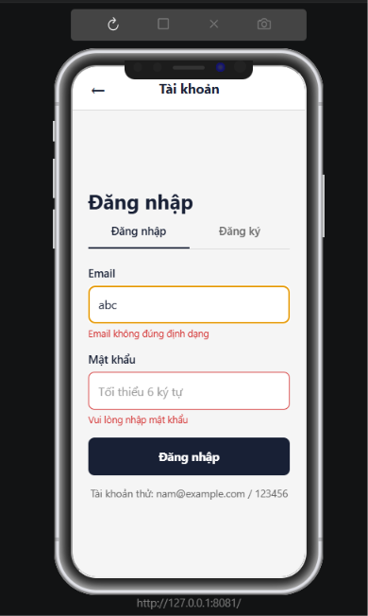
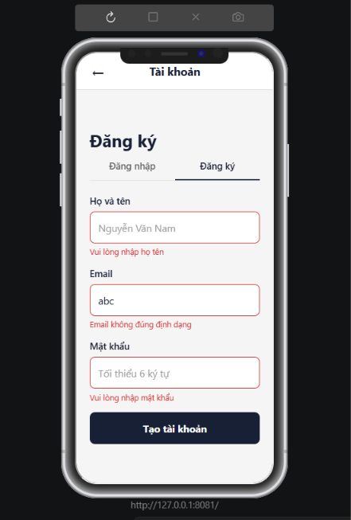
Bài tập 2: Auto-login, Đăng xuất & Bảo vệ Checkout
Khi mở app, kiểm tra AsyncStorage có token hợp lệ để tự động đăng nhập; thêm nút 'Đăng xuất'; chặn vào CheckoutScreen nếu chưa đăng nhập.
Yêu cầu kỹ thuật:
- Chưa đăng nhập mà bấm Thanh toán → điều hướng sang màn Đăng nhập, đăng nhập xong quay lại đúng Checkout.
Khi đã đăng nhập:
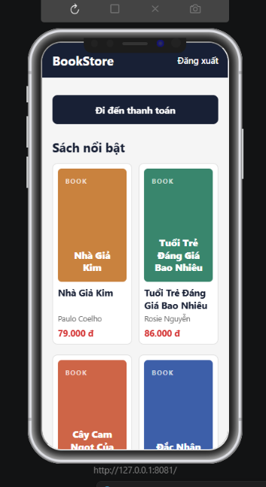
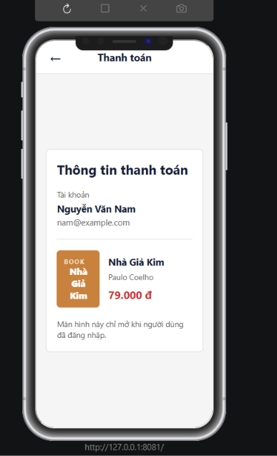
Thêm đánh giá:

Bài tập 3: Đánh giá & xếp hạng sao
Bổ sung vào BookDetailScreen phần hiển thị điểm trung bình (sao) + danh sách review (tên người dùng, số sao, bình luận), và form gửi đánh giá mới (chỉ khi đã đăng nhập).
Yêu cầu kỹ thuật:
- Component ngôi sao tái sử dụng được (RatingStars nhận props value, size).
- Gửi review mới gọi API POST, sau khi thành công cập nhật lại danh sách + điểm trung bình mà không cần load lại cả trang.
